Справка
о проведенной выставке рисунков детей старшей группы
на тему «Зимняя сказка»

В преддверии Нового года в нашем детском саду была организована выставка рисунков детей "Зимняя сказка" в старшей группе. Всего участвовали 10 детей.
Целью выставки стало создание праздничной атмосферы перед наступлением самого долгожданного и волшебного праздника, а также развитие познавательных и творческих способностей детей.
Каждый ребенок смог самостоятельно убедиться, что зима - очень красивое время года.
Мы благодарим детей, принимавших участие в выставке.

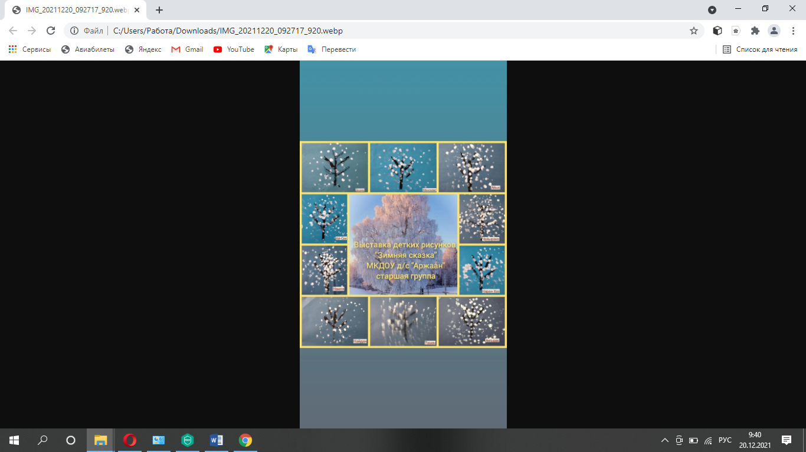

Справку составила воспитатель: _____________ /Хомушку А.Д./

20.12.2021г.

